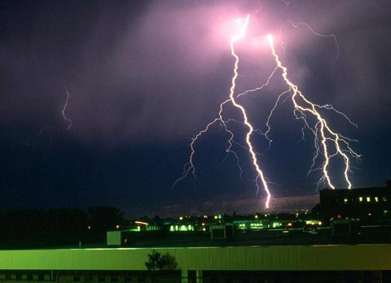
МОЛНИЯ
Молния – это искровой разряд электростатического заряда кучевого облака, сопровождающийся ослепительной вспышкой и резким звуком (громом).
Опасность. Молниевой разряд характеризуется большими токами, а его температура доходит до 300 000 градусов. Дерево, при ударе молнии, расщепляется и даже может загореться. Расщепление дерева происходит вследствие внутреннего взрыва из-за мгновенного испарения внутренней влаги древесины.
Прямое попадание молнии для человека обычно заканчивается смертельным исходом. Ежегодно в мире от молнии погибает около 3000 человек.
Куда ударяет молния? Разряд статического электричества обычно проходит по пути наименьшего электрического сопротивления. Так как между самым высоким предметом, среди аналогичных, и кучевым облаком расстояние меньшее, значит меньше и электрическое сопротивление. Следовательно молния поразит в первую очередь высокий предмет (мачту, дерево и т.п.).

Предупредительные мероприятия перед грозой
Для снижения опасности поражения молнией объектов экономики, зданий и сооружений устраивается молниезащита в виде заземленных металлических мачт и натянутых высоко над сооружениями объекта проводами.
Перед поездкой на природу уточните прогноз погоды. Если предсказывается гроза, то перенесите поездку на другой день. Если Вы заметили грозовой фронт, то в первую очередь определите примерное расстояние до него по времени задержки первого раската грома, первой вспышки молнии, а также оцените, приближается или удаляется фронт. Поскольку скорость света огромна (300 000 км/с), то вспышку молнии мы наблюдаем мгновенно. Следовательно задержка звука будет определяться расстоянием и его скоростью (около 340 м/с).
Пример: если после вспышки до грома прошло 5 с, то расстояние до грозового фронта равно 340 м/с х 5с = 1700 м.
Если запаздывание звука растет, то грозовой фронт удаляется, а если запаздывание звука сокращается, то грозовой фронт приближается.

Как действовать во время грозы
Молния опасна тогда, когда вслед за вспышкой следует раскат грома. В этом случае срочно примите меры предосторожности.
Если Вы находитесь в сельской местности: закройте окна, двери, дымоходы и вентиляционные отверстия. Не растапливайте печь, поскольку высокотемпературные газы, выходящие из печной трубы, имеют низкое сопротивление. Не разговаривайте по телефону: молния иногда попадает в натянутые между столбами провода.
Во время ударов молнии не подходите близко к электропроводке, молниеотводу, водостокам с крыш, антенне, не стойте рядом с окном, по возможности выключите телевизор, радио и другие электробытовые приборы.
Если Вы находитесь в лесу, то укройтесь на низкорослом участке леса. Не укрывайтесь вблизи высоких деревьев, особенно сосен, дубов и тополей.
Не находитесь в водоеме или на его берегу. Отойдите от берега, спуститесь с возвышенного места в низину.
В степи, поле или при отсутствии укрытия (здания) не ложитесь на землю, подставляя электрическому току все свое тело, а сядьте на корточки в ложбине, овраге или другом естественном углублении, обхватив ноги руками.
Если грозовой фронт настиг Вас во время занятий спортом, то немедленно прекратите их. Металлические предметы (мотоцикл, велосипед, ледоруб и т.д.) положите в сторону, отойдите от них на 20-30 м.
Если гроза застала Вас в автомобиле, не покидайте его, при этом закройте окна и опустите антенну радиоприемника.
Оказание первой помощи
Повреждения, возникающие от действий электрического тока большой силы или молнии - разряда атмосферного электричества, называются электротравмой.
Электротравма вызывает местные и общие нарушения в организме.
Местные про являются ожогами ткани. Более опасны общие явления : потеря сознания, снижение температуры тела, остановка дыхания, глубокое угнетение сердечной деятельности, параличи.

Главное - немедленное прекращение действия электрического тока.
Прикосновение к пострадавшему незащищенными руками при неотключенных
проводах опасно. Местные повреждения следует обработать и закрыть повязкой, как при ожогах. Все лица, имеющие электротравму, подлежат госпитализации.
При тяжелых общих явлениях, сопровождающихся расстройством или остановкой дыхания, единственно действенной мерой первой помощи является немедленное проведение искусственного дыхания, иногда в течение нескольких часов подряд. При работающем сердце искусственное дыхание быстро улучшает состояние больного, кожные покровы приобретают естественную окраску.

Первая помощь при остановке сердца должна быть начата как можно
раньше. Она заключается в одновременном проведении искусственного дыхания
и наружного массажа сердца с частотой 50-70 раз в минуту. Об эффективности
массажа судят по появлению пульса на сонных артериях.
Схема оказания первой помощи при поражении электрическим током
Недопустимо!
- Прикасаться к пострадавшему без предварительного обесточивания.
- Терять время на поиски рубильника и выключателей, если можно сбросить или перерубить провода.
- Прекращать реанимационные мероприятия до появления признаков биологической смерти (трупных пятен).
- Приближаться к лежащему на земле проводу бегом или большими шагами

